AI Automation – Marketing tự động cho các doanh nghiệp cửa hàng

AI Automation – Marketing tự động cho các doanh nghiệp cửa hàng

Nỗi đau của doanh nghiệp
Phần lớn cửa tiệm thu hút khách theo từng chiến dịch rời rạc nên khó tích lũy dữ liệu khách hàng, dẫn đến chi phí quảng cáo tăng nhưng tỷ lệ quay lại không cải thiện bền vững theo thời gian.
Lượng khách vãng lai lớn nhưng không có cơ chế “bắt tay” ngay tại điểm bán để chuyển thành tệp sở hữu, khiến mỗi lần muốn kích hoạt mua lại đều phải phụ thuộc nền tảng trung gian tốn chiết khấu hoặc quảng cáo trả phí.
Luồng chăm sóc sau mua chủ yếu thủ công, thiếu kịch bản xin review, mini game, hay ưu đãi quay lại theo lịch, làm mất cơ hội khai thác hiệu ứng lan truyền và bằng chứng xã hội cho cộng đồng địa phương.
Nhiều cửa hàng dựa mạnh vào các app giao hàng nên lợi nhuận bị bào mòn, trong khi chưa tận dụng kênh trực tiếp như cửa hàng online gắn nhắn tin để giữ biên lợi nhuận và làm chủ dữ liệu hành vi.
Đội vận hành thiếu một nền tảng thống nhất kết nối Facebook, Instagram, website, quản lý–phân loại data, thiết kế flow tự động và gửi đa kênh (chatbot, SMS, email), khiến công việc bị phân mảnh và khó đo lường hiệu quả xuyên suốt.

Vấn đề cần ưu tiên xử lý
Cần một cơ chế thu hút tập trung ngay tại điểm bán và kênh số để mọi khách quan tâm đều bước vào hội thoại trực tiếp, thay vì chỉ nhìn thấy thông điệp quảng cáo một chiều rồi rời đi.
Phải chuẩn hóa “cú chạm đầu” bằng tin nhắn chào mừng kèm ưu đãi, sau đó là lịch kịch bản tự động như xin review sau 2 giờ, mini game và ưu đãi quay lại, giúp luồng tương tác không bị đứt quãng sau lần ghé đầu tiên.
Cần tích hợp một cửa hàng online gắn với hội thoại để chuyển đổi ngay và giảm phụ thuộc kênh trung gian có chiết khấu cao, đồng thời rèn thói quen đặt hàng trực tiếp của khách quen.
Phải hợp nhất dữ liệu và gắn thẻ phân khúc (mới, quay lại, VIP) nhằm cá nhân hóa ưu đãi, kiểm soát biên lợi nhuận và tự động áp mẫu thông điệp–khuyến mại phù hợp theo hành vi.
Cần lịch tự động cho nội dung social và chu kỳ khuyến khích quay lại, kèm dashboard theo dõi số khách mới qua từng cổng, tỉ lệ đổi voucher, tần suất quay lại, AOV và doanh thu đóng góp do tự động hóa.

Quy trình chi tiết thực hiện
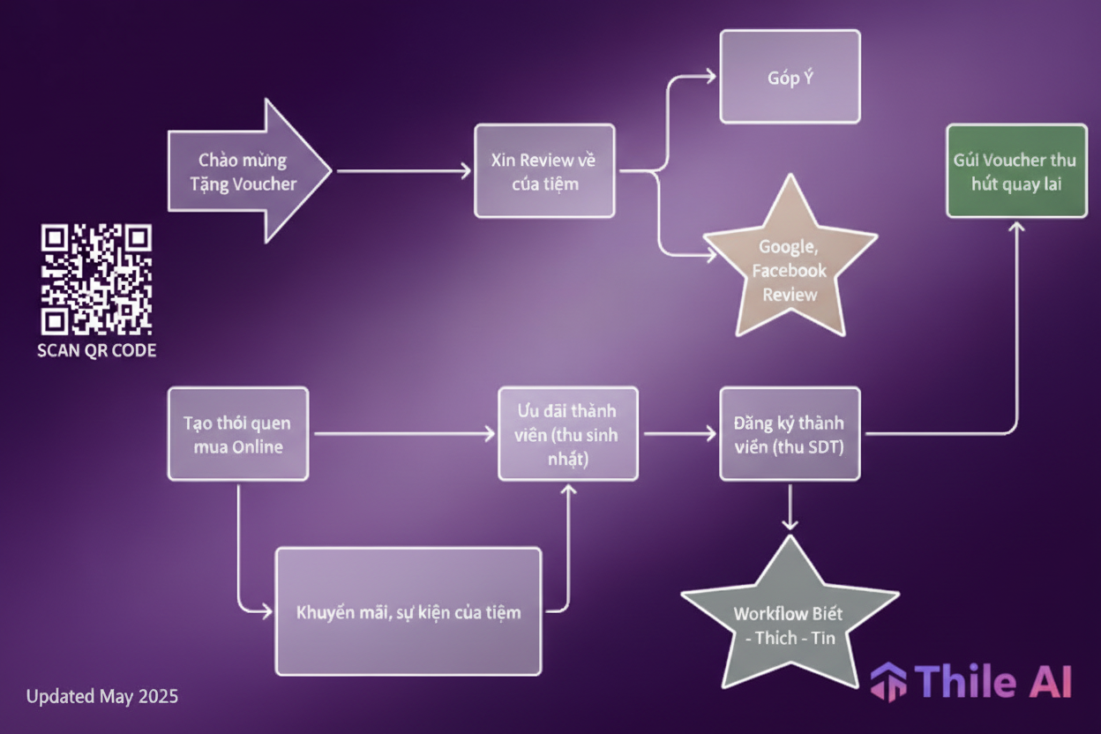
Thiết lập 5 “cổng nam châm” gồm WiFi marketing, QR banner tại cửa, Facebook Button, Comment Magnet và Giftcard để gom traffic offline–online vào một luồng hội thoại thống nhất, tạo bệ phóng cho dữ liệu sở hữu.
Ngay khi khách kết nối WiFi hoặc quét QR, hệ thống gửi tin nhắn chào mừng trên Messenger kèm voucher hoặc vòng xoay may mắn để chốt chuyển đổi thử đầu tiên và ghi nhận quyền liên lạc về sau.
Sau 2 giờ từ giao dịch hoặc tham gia minigame, kịch bản xin review tự động kích hoạt nhằm tăng bằng chứng xã hội, đồng thời thu thêm dữ liệu sở thích để chuẩn bị cho nhịp chăm sóc tiếp theo.
Các kịch bản định kỳ như mini game theo tuần, chương trình giới thiệu bạn bè bằng giftcard và ưu đãi giờ vắng được lên lịch sẵn, đảm bảo “nhịp tim” tương tác không đứt đoạn trong các giai đoạn trũng cầu.
Tích hợp cửa hàng online giúp khách quen đặt mua trực tiếp trong hội thoại, giảm chiết khấu nền tảng bên ngoài và tạo thói quen mua lặp lại, qua đó nâng giá trị vòng đời khách hàng.
Nền tảng kết nối API với Facebook, Instagram, website để đồng bộ danh bạ và sự kiện, từ đó cho phép phân loại data, thiết kế flow kịch bản tự động, gửi đa kênh (chatbot, SMS, email) và đặt lịch đăng bài theo chu kỳ.
Quy trình vận hành tiêu chuẩn gồm: chuẩn hóa dữ liệu–phân khúc, lắp 5 cổng thu hút, dựng flow chào mừng–ưu đãi–review, bật cửa hàng online, lập lịch nội dung, và theo dõi KPI theo ca/ngày/tuần nhằm tối ưu dần.
Một chu trình mẫu: Ngày 0 khách quét QR nhận ưu đãi; Giờ 2 xin review kèm điểm thưởng; Ngày 7 nhắc combo mới hoặc ưu đãi giờ vắng; Tháng 1 tặng quà thân thiết kèm lời mời giới thiệu bạn bè bằng giftcard.
Mỗi bước đều sinh dữ liệu: nguồn cổng vào, loại ưu đãi, tỉ lệ đổi, thời điểm phản hồi, đơn hàng trực tiếp, giúp kiểm soát chi phí–lợi nhuận và cá nhân hóa ưu đãi theo hành vi lặp lại.
Toàn bộ được giám sát bằng dashboard: khách mới theo cổng, tỉ lệ đổi ưu đãi, tần suất quay lại, AOV, doanh thu từ cửa hàng online và đóng góp ròng sau khi trừ chiết khấu kênh trung gian.

Ưu nhược điểm của giải pháp
Ưu điểm
- Thu hút khách thành dữ liệu sở hữu: mỗi điểm chạm được gom vào hội thoại trực tiếp, giảm phụ thuộc quảng cáo thuần hiển thị và tạo tài sản CRM tự nhiên theo thời gian.
- Liên lạc tức thì và có nhịp: chuỗi chào mừng–ưu đãi–review–mini game–quay lại được tự động hóa, giúp tăng tỷ lệ tương tác và chuyển đổi mà không tăng tải nhân sự.
- Tối ưu biên lợi nhuận: cửa hàng online tích hợp giúp bớt lệ thuộc nền tảng thu chiết khấu cao, đồng thời rèn thói quen mua trực tiếp của khách quen.
- Vận hành khép kín: một nền tảng cho kết nối API, phân loại data, flow tự động, gửi đa kênh và lịch đăng bài, giúp báo cáo và cải tiến tuần tự rõ ràng.
- Khả năng nhân rộng: mô hình cổng nam châm + kịch bản hội thoại có thể áp dụng cho nhiều ngành như nhà hàng, cà phê, spa, thời trang với điều chỉnh nhỏ về ưu đãi.
Nhược điểm
- Phụ thuộc kỷ luật dữ liệu: nếu gán thẻ phân khúc không nhất quán hoặc không làm sạch tệp, ưu đãi có thể sai đối tượng và làm giảm biên lợi nhuận.
- Rủi ro quá tải ưu đãi: khuyến mại dày đặc mà không kiểm soát lịch–ngưỡng ngân sách có thể “huấn luyện” khách chờ giảm giá, cần thiết kế bậc lợi nhuận theo phân khúc.
- Yêu cầu đồng thuận liên lạc: phải minh bạch quyền riêng tư và cung cấp lối thoát “dừng nhận tin” để bảo toàn điểm uy tín kênh nhắn tin.
- Tổ chức nội dung: lịch đăng bài và mini game cần tuân nhịp bán của cửa tiệm, nếu trùng mùa cao điểm có thể gây nghẽn vận hành tại quầy.

Kết qủả đạt được sau khi áp dụng (có số liệu cụ thể)
Giả định cửa tiệm đón 300 khách/ngày, trong đó 35% quét QR/WiFi, tương đương 105 khách bước vào hội thoại, và 45% trong số này đổi ưu đãi thử, tạo khoảng 47 đơn chuyển đổi lần đầu/ngày từ kênh dữ liệu sở hữu.
Nếu tỉ lệ xin review thành công đạt 25% trong 2 giờ sau giao dịch, mỗi ngày có khoảng 12 đánh giá mới, đủ để tăng bằng chứng xã hội và nâng tỉ lệ khách vãng lai thử cửa tiệm trong khu vực.
Với chuỗi quay lại sau 7 ngày, giả định 18% khách đã nhận ưu đãi quay lại, tạo thêm 47×0,18≈8,547×0,18≈8,5 đơn/ngày từ kịch bản nuôi dưỡng, giúp làm phẳng doanh số ngày thường.
Khi cửa hàng online trực tiếp chiếm 20% tổng đơn phát sinh từ tệp sở hữu và biên lợi nhuận tăng thêm 12% so với đơn qua ứng dụng giao hàng, lợi nhuận ròng tăng đáng kể mà không cần tăng giá bán.
Giá trị đơn hàng trung bình tăng 8–15% nhờ cơ chế bundle và upsell trong hội thoại, được kích hoạt dựa trên phân khúc và lịch ưu đãi giờ vắng, giảm phụ thuộc khuyến mại đại trà.
Tổng hợp một tháng 30 ngày: nếu duy trì nhịp 47 đơn đầu tiên/ngày và 8–9 đơn quay lại/ngày từ kênh hội thoại, hệ thống đóng góp khoảng (47+8,5)×30≈1,665(47+8,5)×30≈1,665 đơn/tháng từ tệp sở hữu, tạo nền doanh thu lặp lại ổn định.
Giả sử biên lợi nhuận tăng thêm bình quân 7% nhờ chuyển dịch một phần đơn sang kênh trực tiếp, với doanh thu 1,665 đơn và AOV 120.000 đ, phần lợi nhuận tăng thêm là 1,665×120,000×0,07≈14,01,665×120,000×0,07≈14,0 triệu đ/tháng, chưa tính giá trị quảng bá tự nhiên do review.
Chi phí vận hành gồm khuyến mại, mini game, nội dung và công cụ nhắn tin, nhưng được bù bằng doanh số lặp lại và biên lợi nhuận cao hơn từ đơn trực tiếp, tạo tỷ suất hoàn vốn tích cực trong 1–2 chu kỳ tối ưu.
Với kỷ luật dữ liệu và lịch nội dung ổn định, tần suất quay lại có thể tăng 20–30% trong 6–8 tuần, kéo theo điểm hòa vốn khuyến mại ngắn hơn và hệ số lan truyền tự nhiên qua review–giới thiệu bạn bè.
Khi dashboard hiển thị khách mới theo cổng, tỉ lệ đổi ưu đãi, vòng đời mua lại và AOV theo phân khúc, chủ tiệm có thể dừng những ưu đãi kém hiệu quả và dồn ngân sách vào cổng, nội dung, hoặc khung giờ mang lại doanh thu tốt nhất.

Kết luận
Hệ thống marketing tự động khép kín cho cửa tiệm biến mọi điểm chạm thành một cuộc hội thoại có thể đo lường, từ thu hút tại quầy đến chuyển đổi online và nuôi dưỡng quay lại, giúp tăng trưởng doanh thu theo 3 trụ cột mà không cần phình to nhân sự.
Khi 5 cổng nam châm, kịch bản nhắn tin, cửa hàng online và lịch nội dung vận hành thống nhất trên cùng dữ liệu phân khúc, doanh nghiệp đạt được lợi thế lâu dài: tệp khách sở hữu, biên lợi nhuận tốt hơn và chu kỳ tối ưu dựa trên số liệu thay vì cảm tính.

